L’Oréal anerkendes for 9. gang som en af
Verdens Mest Etiske Virksomheder af ’Ethisphere Institute’

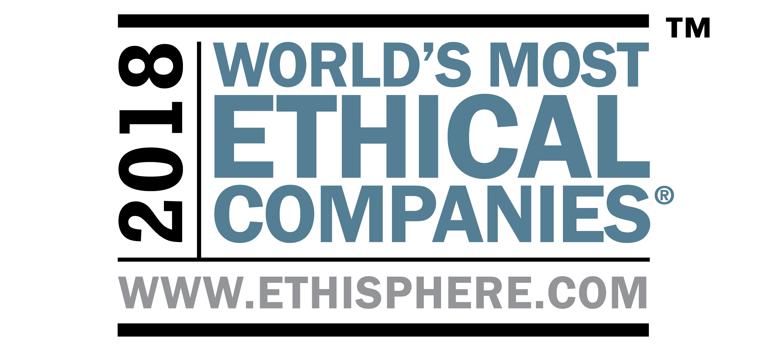

Clichy – 12. februar 2018 - L’Oréal, verdens førende virksomhed inden for beauty, anerkendes af Ethisphere Institute, der arbejder globalt for at definere og fremme forretningsetiske standarder, som en af Verdens Mest Etiske Virksomheder 2018.
Se listen her: http://www.worldsmostethicalcompanies.com/honorees/

L’Oréal anerkendes for 9. gang som et af kun tre virksomheder inden for sundhed og skønheds-sektoren; det understreger firmaets engagement i at lede med integritet og prioritere etiske forretningsstandarder.

“Et firmas værdi måles ikke kun på dets økonomiske succes. Fordi L’Oréal altid har stræbt efter at være et ordentligt og ansvarligt firma, har vi sat etik som en grundsten i vores strategi og daglige gøremål. Det er derfor, vi i dag anerkendes af Ethisphere, og det er noget vi alle er umådelig stolte af,’ sagde Jean-Paul Agon, formand for bestyrelsen og CEO for L’Oréal.

“Firmaers etiske kultur og integritet er blevet en meget vigtig del af, hvordan de vurderes. ’Valutaen’ når det gælder etik er tillid, og vores bæredygtige udvikling er baseret på L’Oréals grundprincipper: integritet, respekt, mod og gennemsigtighed,’ sagde Emmanuel Lulin, Senior Vice-President og Chief Ethics Officer hos L’Oréal.

I 2018 er der 135 firmaer, der har modtaget denne anerkendelse. De dækker 23 lande og 57 brancher. Dette års modtagere af benævnelsen har vist et hidtil uset engagement i forhold til deres interessenter og deres lokalsamfund i hele verden. Virksomhederne har alle prioriteret forbedret forretningsetik, autentisk ledelse og gennemsigtighed, diversitet og inklusion.

“Hele diskursen ændrede sig meget verden over i 2017, og virksomhederne fik en stærkere stemme. Globale virksomheder, der arbejder på samme måde overalt, er nu samfundets stærkeste redskab til at forbedre menneskets levevilkår. Og vi så flere og flere firmaer udtrykke sig klart om det. Særlig ’Verdens Mest Etiske Virksomheder’ fortsatte med at udvise eksemplarisk lederskab,’ forklarede Ethispheres CEO Timothy Erblich. ’Jeg vil gerne lykønske alle hos L’Oréal med at de for 9. gang anerkendes som en af Verdens Mest Etiske Virksomheder. Det er en kæmpe bedrift.’

Etik og forretningsresultater
Endnu en gang viser ’Verdens Mest Etiske Virksomheder’ i 2018, at lederskab med integritet fører til bedre finansielle resultater. Ifølge Etisphere viser analyser, at virksomhederne på listen over verdens mest etiske virksomheder over en femårig periode oversteg USAs Large Cap Index med 10,72% og over tre år med 4,88%. Ethisphere refererer til dette som Ethics Premium.

Metode og score
Vurderingen af Verdens Mest Etiske Virksomheder er baseret på Ethisphere Institutes Ethics Quotient® (EQ) bedømmelse, der vurderer en virksomheds praksis på en objektiv, konsistent og standardiseret måde. Den information der indsamles, giver et overblik over klart definerede kriterier for forretningsetik snarere end alle aspekter af governance, risiko, bæredygtighed, compliance og etik.

Den score, der beregnes, fremkommer inden for fem hovedkategorier: etik og compliance program (35%), samfundsansvar og ansvarlighed (20%), etik-kultur (20%), governance (15%) og lederskab, innovation og omdømme (10%). Alle de firmaer, der deltager i vurderingen får besked om deres score, og dermed en værdifuld indsigt i, hvordan de klarer sig i forhold til førende organisationer.

Om etik hos L’Oréal
Et firmas opførsel er lige så vigtig som dets økonomiske resultater eller kvaliteten af dets produkter. L’Oréal er bygget på stærke etiske principper, der fungerer som pejling for firmaets udvikling og bidrager til dets gode omdømme: integritet, respekt, mod og gennemsigtighed. Disse principper er nemlig grundlaget for koncernens politikker for compliance, ansvarlig innovation, miljømæssig ansvarlighed, social ansvarlighed og filantropi. L’Oréals ambition er at være et eksemplarisk firma overalt i verden og at integrere etik i selve den måde vi driver forretning på.
- I 2000 var L’Oréal et af de første firmaer i Frankrig der definerede et Etik-charter og i 2007 udnævntes en Etik direktør
- I 2008 modtog L’Oréals formand for bestyrelsen og CEO Jean-Paul Agon den prestigefyldte ’Stanley C. Pace Leadership in Ethics Award’
- I 2014 lancerede L’Oréal tredje udgave af sit etik-charter; det findes nu på 45 sprog og på blindskrift på engelsk og fransk, og der findes en ny e-træning om etik på 22 sprog
- I 2015 modtog L’Oréals Senior Vice-President og Chief Ethics Officer, Emmanuel Lulin, den prestigefyldte ‘Carol. R. Marshall Innovation in Ethics Award’
- I 2017 modtog L’Oréal ’the Transparency Grand Prix’ for sit etik-charter (Grand Prix de la Transparence – Charte Éthique). Det var første gang denne pris blev uddelt
- L’Oréal er en FN Global Compact LEAD virksomhed, et af 100 firmaer der indgår i Global Compact 100 børsindex, medunderskriver af ‘the Women’s Empowerment Principles’, et initiativ fra FN Women og FN Global Compact og som støtter FNs udviklingsmål
- L’Oréal arrangerer hvert år en Etik-dag, hvor medarbejderne verden over kan chatte med L’Oréals formand for bestyrelsen og CEO og deres landedirektør om etiske spørgsmål
Mere information om etik hos L’Oréal: http://www.loreal.com/group/governance/acting-ethically.aspx

Om L'Oréal
L’Oréal har arbejdet passioneret med skønhed i mere end 100 år. Med sin enestående portefølje på 34 internationale og meget forskellige mærker har virksomheden i 2017 nået en omsætning på 26,02 milliarder euros og beskæftiger 82.600 medarbejdere verden over. Som verdens førende beauty virksomhed findes L'Oréal i alle distributionskanaler: den brede distribution, stormagasiner, apoteker, frisørsaloner, i travel retail, on-line og med egne forretninger for visse mærker.
Forskning og innovation og et dedikeret forsker team på 3.885 medarbejdere er grundstenen i L'Oréals strategi, som er at leve op til alle behov for skønhedsprodukter i hele verden. L'Oréals nye bæredygtighedsmål pr 2020 'Sharing beauty with all' definerer ambitiøse målsætninger for bæredygtig udvikling i hele virksomhedens værdikæde.www.loreal.com
I Danmark beskæftiger L’Oréal 450 medarbejdere på det nordiske hovedkontor i København samt firmaets distributionscentral i Greve.

Om the Ethisphere Institute
The Ethisphere® Institute er verdens førende inden for at definere og fremme standarder for forretningsetik, der støtter virksomhedskulturen, skaber tillid og forretningssucces. Ethisphere har en stærk ekspertise i at måle og definere grundlæggende etiske standarder ved at bruge data-baseret viden, der hjælper virksomheder til at skabe en sund forretningsetik. Ethisphere hædrer fremragende resultater via sit program for anerkendelse af Verdens Mest Etiske Firmaer ® og står til rådighed med virksomhedseksperter via sin ’Business Ethics Leadership Alliance’ (BELA). Mere information om Ethisphere findes på: https://ethisphere.com

Pressekontakt: L’Oréal Danmark, Sonja Christensen, sonja.christensen@loreal.com M: 2013 6025

